* Menu
  + Option Menu
  + Context Menu
  + Popup Menu
* Option Menu (Overflow Menu) cung cấp hành động tác động chung tới ứng dụng
* Toolbar/Actionbar(icon menu ba chấm)
* <menu> là một bộ chứa các mục và có thể chứa một hoặc nhiều phần tử <item> và <group>(Phân loại các item có cùng tính chất)
* Tạo menu bằng cách override hàm onCreateOptionMenu()
* Tạo items của menu bằng hàm getMenuInFlater()
* Có 3 loại menu:
  + Option_menu: Xuất hiện trong thanh tiêu đề của ứng dụng
    - Thường được dùng để cấu hình chung cho ứng dụng hoặc màn hình hiện tại
* 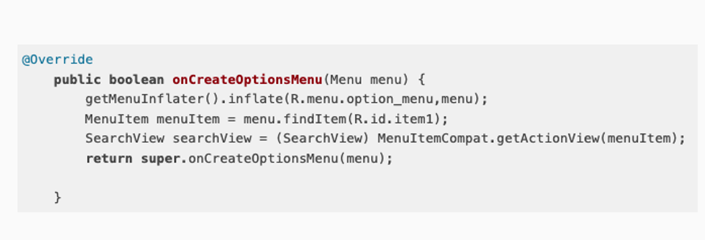
* 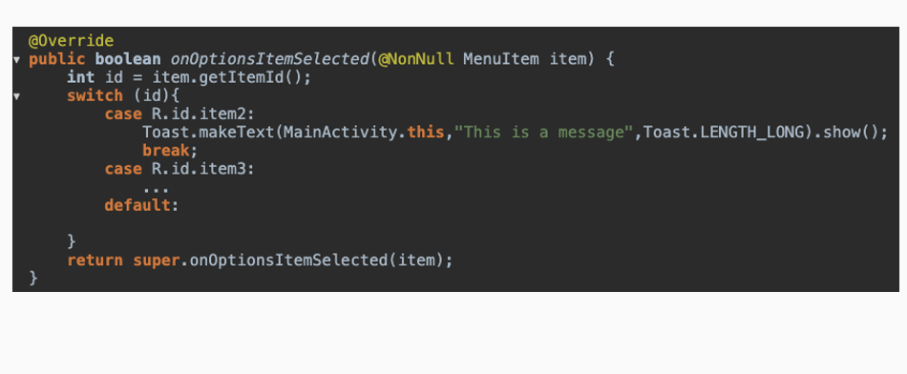
  + Context_menu:
    - Là một loại menu xuất hiện khi người dùng thực hiện một hành động cụ thể trên một view cảu giao diện người dùng (long click hoặc right click, …)
    - Liên quan đến phần tử mà người dùng tương tác
* 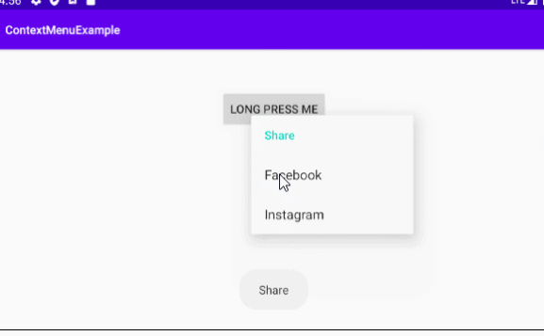
  + Popup_menu:
    - Là một menu nổi neo ở một view bất kì
* 
 